จีน ฉงชิ่ง 5 วัน 3 คืน ฉงชิ่ง Feel Good FREEDAY!!!
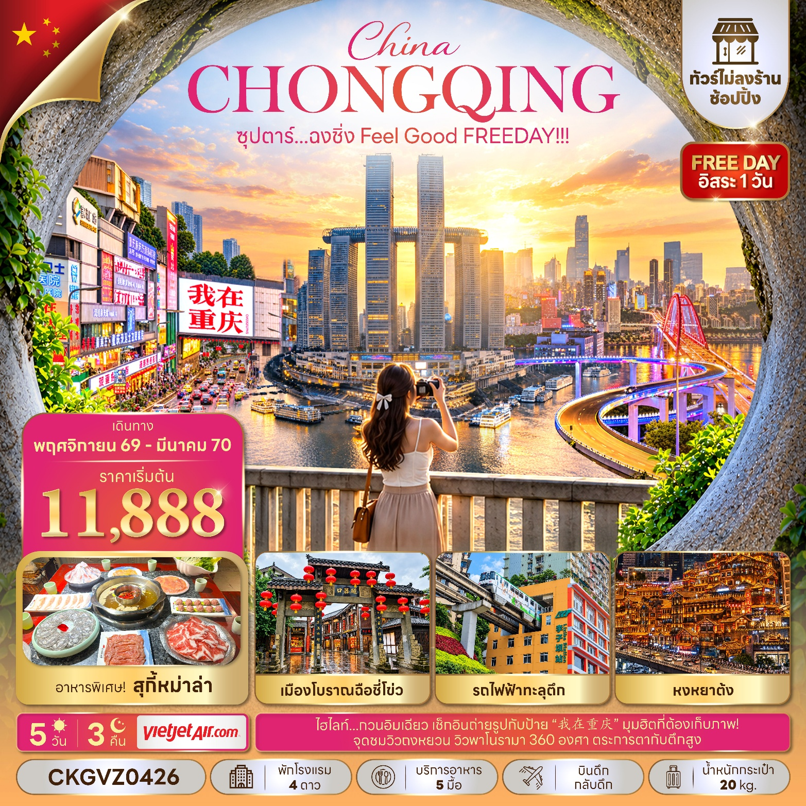
กำหนดการเดินทาง เดือนพฤศจิกายน 2569 - มีนาคม 2570
- กวนอิมเฉียว เช็กอินถ่ายรูปกับป้าย “我在重庆” มุมฮิตที่ต้องเก็บภาพ!
- จุดชมวิวถงหยวน วิวพาโนรามา 360 องศา ตระการตากับตึกสูง
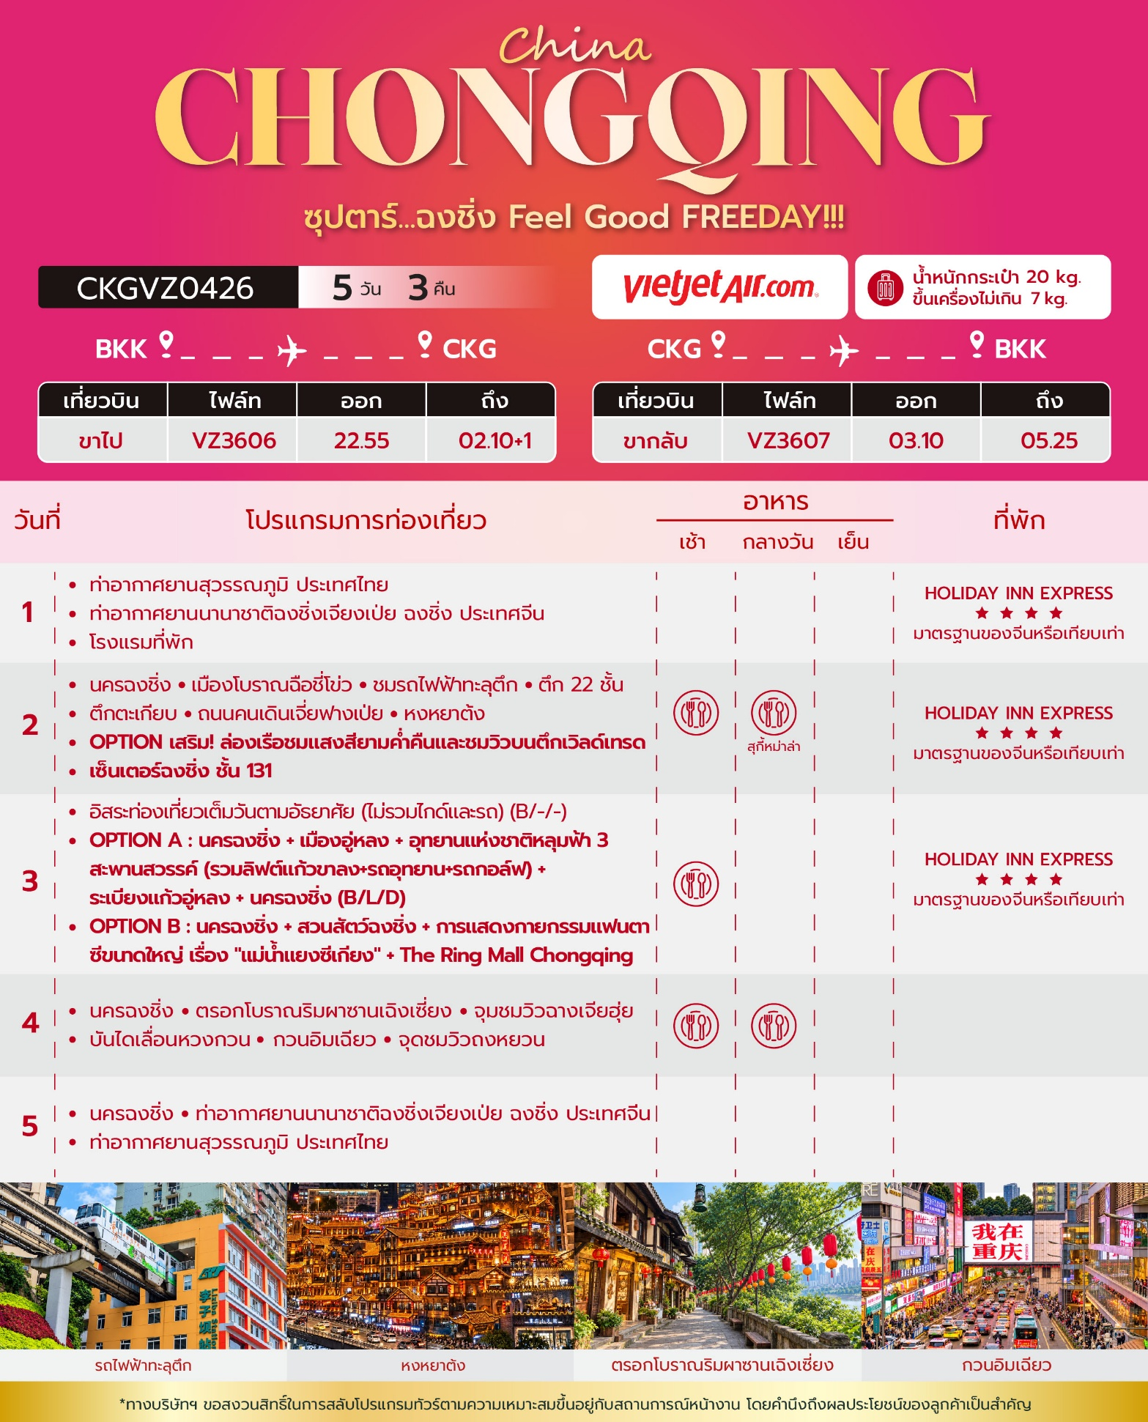
วันเดินทาง | ราคาผู้ใหญ่ / ราคาเด็ก | ราคาทัวร์ไม่รวม ตั๋วเครื่องบิน | พักเดี่ยว
10 – 14 พฤศจิกายน 2569 (BUS A) | 15,888 | 10,888 | 4,000
10 – 14 พฤศจิกายน 2569 (BUS B) | 15,888 | 10,888 | 4,000
17 – 21 พฤศจิกายน 2569 (BUS A) | 15,888 | 10,888 | 4,000
17 – 21 พฤศจิกายน 2569 (BUS B) | 15,888 | 10,888 | 4,000
24 – 28 พฤศจิกายน 2569 (BUS A) | 15,888 | 10,888 | 4,000
24 – 28 พฤศจิกายน 2569 (BUS B) | 15,888 | 10,888 | 4,000
01 – 05 ธันวาคม 2569 (BUS A)  วันพ่อแห่งชาติ | 17,888 | 12,888 | 4,000
01 – 05 ธันวาคม 2569 (BUS B)  วันพ่อแห่งชาติ | 17,888 | 12,888 | 4,000
08 – 12 ธันวาคม 2569 (BUS A)  วันรัฐธรรมนูญ | 17,888 | 12,888 | 4,000
08 – 12 ธันวาคม 2569 (BUS B)  วันรัฐธรรมนูญ | 17,888 | 12,888 | 4,000
15 – 19 ธันวาคม 2569 (BUS A) | 16,888 | 11,888 | 4,000
15 – 19 ธันวาคม 2569 (BUS B) | 16,888 | 11,888 | 4,000
22 – 26 ธันวาคม 2569 (BUS A) | 16,888 | 11,888 | 4,000
22 – 26 ธันวาคม 2569 (BUS B) | 16,888 | 11,888 | 4,000
29 ธันวาคม 2569 – 02 มกราคม 2570 (BUS A)  วันสิ้นปีและวันขึ้นปีใหม่ | 19,888 | 14,888 | 4,000
29 ธันวาคม 2569 – 02 มกราคม 2570 (BUS B)  วันสิ้นปีและวันขึ้นปีใหม่ | 19,888 | 14,888 | 4,000
05 – 09 มกราคม 2570 (BUS A) | 16,888 | 11,888 | 4,000
05 – 09 มกราคม 2570 (BUS B) | 16,888 | 11,888 | 4,000
12 – 16 มกราคม 2570 (BUS A) | 16,888 | 11,888 | 4,000
12 – 16 มกราคม 2570 (BUS B) | 16,888 | 11,888 | 4,000
19 – 23 มกราคม 2570 (BUS A) | 16,888 | 11,888 | 4,000
19 – 23 มกราคม 2570 (BUS B) | 16,888 | 11,888 | 4,000
26 – 30 มกราคม 2570 (BUS A) | 16,888 | 11,888 | 4,000
26 – 30 มกราคม 2570 (BUS B) | 16,888 | 11,888 | 4,000
02 – 06 กุมภาพันธ์ 2570 (BUS A)  เทศกาลวันตรุษจีน | 18,888 | 13,888 | 4,000
02 – 06 กุมภาพันธ์ 2570 (BUS B)  เทศกาลวันตรุษจีน | 18,888 | 13,888 | 4,000
09 – 13 กุมภาพันธ์ 2570 (BUS A)  เทศกาลวันตรุษจีน | 18,888 | 13,888 | 4,000
09 – 13 กุมภาพันธ์ 2570 (BUS B)  เทศกาลวันตรุษจีน | 18,888 | 13,888 | 4,000
16 – 20 กุมภาพันธ์ 2570 (BUS A) | 16,888 | 11,888 | 4,000
16 – 20 กุมภาพันธ์ 2570 (BUS B) | 16,888 | 11,888 | 4,000
23 – 27 กุมภาพันธ์ 2570 (BUS A) | 16,888 | 11,888 | 4,000
23 – 27 กุมภาพันธ์ 2570 (BUS B) | 16,888 | 11,888 | 4,000
02 – 06 มีนาคม 2570 (BUS A) | 13,888 | 8,888 | 4,000
02 – 06 มีนาคม 2570 (BUS B) | 13,888 | 8,888 | 4,000
09 – 13 มีนาคม 2570 (BUS A) | 14,888 | 9,888 | 4,000
09 – 13 มีนาคม 2570 (BUS B) | 14,888 | 9,888 | 4,000
16 – 20 มีนาคม 2570 (BUS A) | 14,888 | 9,888 | 4,000
16 – 20 มีนาคม 2570 (BUS B) | 14,888 | 9,888 | 4,000
23 – 27 มีนาคม 2570 (BUS A) | 11,888 | 6,888 | 4,000
23 – 27 มีนาคม 2570 (BUS B) | 11,888 | 6,888 | 4,000
ราคาไม่รวมค่าทิปมัคคุเทศก์ท้องถิ่น คนขับรถท้องถิ่น
ตามธรรมเนียม ท่านละ 2,000 บาท/ท่าน/ทริป (ยกเว้นเด็กต่ำกว่า 2 ขวบ)
สำหรับหัวหน้าทัวร์จากเมืองไทย (ตามความพึงพอใจในการบริการ)
ราคาเด็กอายุต่ำกว่า 2 ปี (INFANT) ราคา 5,000 บาท / ท่าน
"อัตราภาษีน้ำมันและสนามบิน ณ วันที่ 15 ต.ค. 2569 (อาจมีการเปลี่ยนแปลงตามประกาศสายการบิน)"

สำคัญโปรดอ่าน
- กรุณาทำการจอง พร้อมชำระเงินมัดจำ ท่านละ 10,000 บาท/ท่าน และชำระส่วนที่เหลือ 30 วัน ก่อนการเดินทาง กรณีวันเดินทางน้อยกว่า 30 วัน หรือ ราคาทัวร์พิเศษต้องชำระค่าทัวร์เต็มจำนวน 100% เท่านั้น
- อัตราค่าบริการนี้ จำเป็นต้องมีผู้เดินทาง จำนวน 10 ท่าน ขึ้นไป ในแต่ละคณะ กรณีที่มีผู้เดินทางไม่ถึงตามจำนวนที่กำหนด ทางบริษัทฯ ขอสงวนสิทธิ์ในการเลื่อนการเดินทาง หรือเปลี่ยนแปลงอัตราค่าบริการ (ปรับราคาเพิ่มขึ้น เพื่อให้คณะได้ออกเดินทาง ตามความต้องการ)
- ท่านที่ต้องออกบัตรโดยสารภายในประเทศ (ตั๋วเครื่องบิน, รถทัวร์, รถไฟ) กรุณาสอบถามที่เจ้าหน้าที่ทุกครั้งก่อนทำการออกบัตรโดยสาร เนื่องจากสายการบินอาจมีการปรับเปลี่ยนไฟล์ท หรือ เวลาบิน โดยไม่แจ้งให้ทราบล่วงหน้า และการแนะนำจากเจ้าหน้าที่เป็นเพียงการแนะนำเท่านั้น
- ในกรณีที่ภาครัฐทั้งไทย และประเทศปลายทางมีข้อกำหนดในการกักตัว หรือ การตรวจหาเชื้อโควิด-19 ทุกประเภท ผู้เดินทางต้องรับผิดชอบค่าใช้จ่ายส่วนนี้ด้วยตัวท่านเอง (ไม่รวมอยู่ในรายการทัวร์)
- เงื่อนไขกรมธรรม์เป็นไปตามเงื่อนไขของบริษัทฯประกันเป็นผู้พิจารณา
- ของสมนาคุณไม่สามารถเปลี่ยนแปลงเป็นส่วนลดหรือเงินสดได้
- นโยบายการให้บริการของสายการบินอาจมีการเปลี่ยนแปลง เช่น งดเสิร์ฟอาหารโดยไม่แจ้งล่วงหน้า และ หรือ บริการอื่นๆ

วันแรก ท่าอากาศยานสุวรรณภูมิ ประเทศไทย – ท่าอากาศยานนานาชาติฉงชิ่งเจียงเป่ย ฉงชิ่ง ประเทศจีน –
โรงแรมที่พัก

19.30 น. สมาชิกทุกท่านพร้อมกัน ณ ท่าอากาศยานสุวรรณภูมิ ประเทศไทย ชั้น 4 ประตู 2 เคาน์เตอร์ C ก่อนนำท่านไปเช็คอินที่เคาน์เตอร์สายการบิน THAI VIETJET (VZ) โดยมีหัวหน้าทัวร์และเจ้าหน้าที่ส่งทัวร์ คอยต้อนรับและแจกเอกสารการเดินทาง จากนั้นนำท่านเช็คอินและโหลดสัมภาระ
22.55 น. ออกเดินทางสู่ นครฉงชิ่ง ประเทศจีน โดยสายการบิน THAI VIETJET (VZ) เที่ยวบินที่ VZ3606 (ไม่มีอาหารบริการบนเครื่อง)
ก่อนจะทำการออกตั๋วเครื่องบินภายในประเทศ กรุณาเช็คไฟล์ทบินคอนเฟิร์มกับเจ้าหน้าที่ของบริษัททุกครั้ง
02.10+1 น. เดินทางถึง ท่าอากาศยานนานาชาติฉงชิ่งเจียงเป่ย ฉงชิ่ง ประเทศจีน ประตูสู่ “นครฉงชิ่ง” มหานครแห่งขุนเขา หนึ่งใน 4 นครที่อยู่ภายใต้การบริหารโดยตรงของรัฐบาลกลางของประเทศจีน หลังผ่านพิธีการตรวจคนเข้าเมืองและรับสัมภาระเรียบร้อยแล้ว นำท่านออกเดินทางสู่โปรแกรมท่องเที่ยว เพื่อเริ่มต้นสัมผัสเสน่ห์ของนครฉงชิ่งอย่างเต็มอิ่ม (เวลาท้องถิ่นจีนเร็วกว่าเวลาประเทศไทย 1 ชั่วโมง)
จากนั้นนำท่านเดินทางสู่ โรงแรมที่พัก
ที่พัก HOLIDAY INN EXPRESS ระดับ 4 ดาวมาตรฐานจีน หรือเทียบเท่า

วันที่สอง นครฉงชิ่ง – เมืองโบราณฉือชี่โข่ว – ชมรถไฟฟ้าทะลุตึก – ตึก 22 ชั้น – ตึกตะเกียบ – ถนนคนเดิน
เจี่ยฟางเป่ย – หงหยาต้ง
OPTION เสริม! ล่องเรือชมแสงสียามค่ำคืนและชมวิวบนตึกเวิลด์เทรดเซ็นเตอร์ฉงชิ่ง ชั้น 131

เช้า บริการอาหารเช้า ณ ห้องอาหารของโรงแรม
นำท่านเดินชม เมืองโบราณฉือชี่โข่ว (Ciqikou Ancient Town) เมืองโบราณอายุกว่า 1,000 ปี ที่ยังคงรักษาเสน่ห์ของสถาปัตยกรรมและวิถีชีวิตดั้งเดิมของชาวฉงชิ่งไว้ได้อย่างงดงาม อดีตเคยเป็นท่าเรือการค้าที่สำคัญริมแม่น้ำเจียหลิง ภายในเต็มไปด้วยอาคารไม้โบราณ ร้านน้ำชา ร้านอาหารพื้นเมือง และร้านจำหน่ายของที่ระลึก ให้ท่านเดินเล่นสัมผัสบรรยากาศย้อนยุค เลือกชิมอาหารท้องถิ่น และเก็บภาพความประทับใจตลอดสองข้างทาง
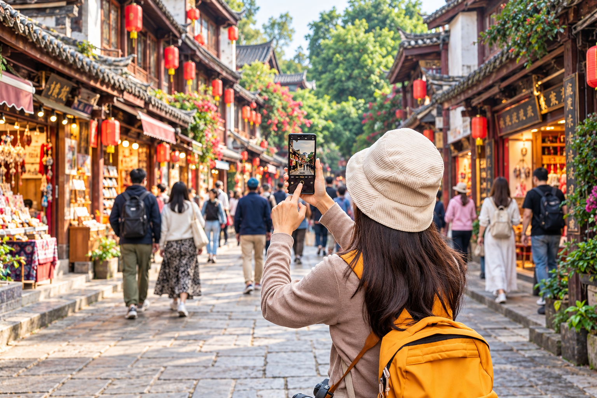
นำท่านชม รถไฟฟ้าทะลุตึก (Lizhiba Station) หนึ่งในแลนด์มาร์กสุดมหัศจรรย์และสัญลักษณ์ของนครฉงชิ่งที่สร้างความตื่นตาตื่นใจให้กับนักท่องเที่ยวจากทั่วโลก ด้วยการออกแบบให้รถไฟฟ้าสายโมโน เรลวิ่งลอดผ่านอาคารพักอาศัยสูง 19 ชั้น โดยตัวสถานีตั้งอยู่ระหว่าง ชั้น 6–8 ของอาคาร ถือเป็นตัวอย่างอันโดดเด่นของการออกแบบผังเมืองที่ผสานระบบขนส่งมวลชนเข้ากับที่อยู่อาศัยได้อย่างลงตัว โดยไม่จำเป็นต้องรื้อถอนอาคารเดิม นอกจากนี้ ภายในสถานียังติดตั้งระบบลดเสียงและลดแรงสั่นสะเทือนเป็นพิเศษ ทำให้ผู้อยู่อาศัยสามารถใช้ชีวิตได้ตามปกติ แม้รถไฟจะวิ่งผ่านตัวอาคาร เป็นอีกหนึ่งจุดเช็กอินยอดนิยมที่ไม่ควรพลาดเมื่อมาเยือนนครฉงชิ่ง
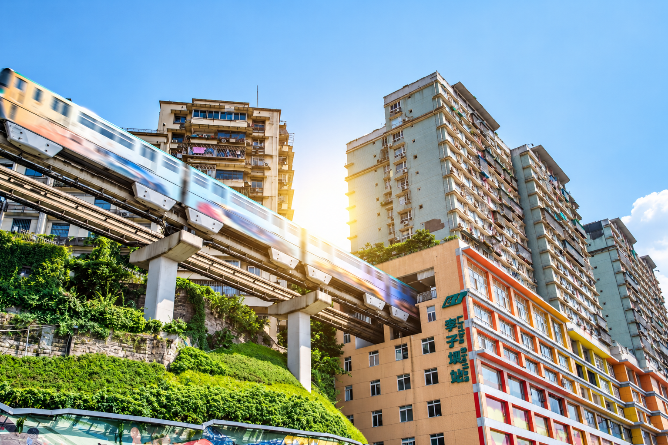
กลางวัน บริการอาหารกลางวัน ณ ภัตตาคาร (เมนูพิเศษ : สุกี้หม่าล่า)

บ่าย นำท่านเดินทางสู่ ตึก 22 ชั้น (Kuixing Building) หนึ่งในแลนด์มาร์กสุดแปลกของนครฉงชิ่งที่สะท้อนเอกลักษณ์ของเมืองแห่งขุนเขาได้อย่างโดดเด่น ด้วยภูมิประเทศที่มีระดับความสูงแตกต่างกัน ทำให้บริเวณชั้น 22 ของอาคารสามารถเดินออกสู่ถนนได้ราวกับอยู่บนระดับพื้นดิน อีกทั้งยังมีสะพานลอยฟ้าเชื่อมระหว่างอาคาร เพื่ออำนวยความสะดวกในการสัญจรและช่วยย่นระยะเวลาในการเดินทาง พร้อมชมทัศนียภาพอันน่าทึ่งของเมืองฉงชิ่งจากมุมสูง และสัมผัสเสน่ห์ของการออกแบบผังเมืองที่มีเอกลักษณ์ไม่เหมือนที่ใดในโลก
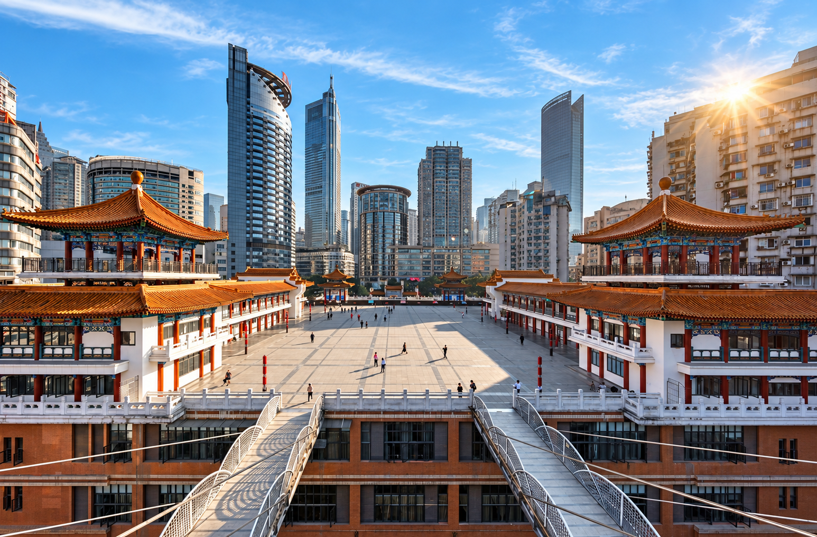

นำท่านถ่ายรูปกับ ตึกตะเกียบ (Chongqing Art Gallery) แลนด์มาร์กด้านศิลปะและวัฒนธรรมร่วมสมัยของนครฉงชิ่ง โดดเด่นด้วยสถาปัตยกรรมภายนอกสีแดง–ดำที่ได้รับแรงบันดาลใจจาก Huguang Guild Hall อาคารเก่าแก่ทางประวัติศาสตร์ของเมือง ด้วยรูปทรงอาคารที่มีลักษณะคล้ายตะเกียบขนาดยักษ์ จึงได้รับฉายาว่า "ตึกตะเกียบ" พร้อมเป็นอีกหนึ่งจุดเช็กอินยอดนิยมสำหรับผู้ที่ชื่นชอบงานศิลปะและการถ่ายภาพ
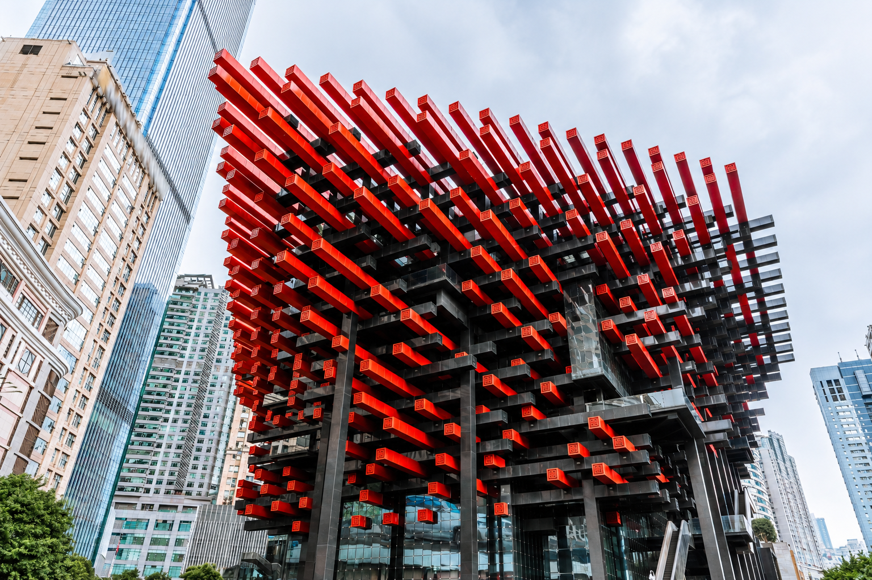

จากนั้นนำท่านเดินทางสู่ ถนนคนเดินเจี่ยฟางเป่ย (Jiefangbei Street) ย่านการค้าและศูนย์กลางเศรษฐกิจที่คึกคักที่สุดของนครฉงชิ่ง ตั้งอยู่บริเวณอนุสาวรีย์ปลดแอก (Jiefangbei Monument) ซึ่งสร้างขึ้นเพื่อรำลึกถึงชัยชนะในสงครามต่อต้านญี่ปุ่น ปัจจุบันพื้นที่แห่งนี้ได้รับการพัฒนาให้เป็นย่านช็อปปิ้งทันสมัยที่รายล้อมด้วยห้างสรรพสินค้า ร้านค้าแบรนด์ชั้นนำ ร้านอาหาร คาเฟ่ และร้านของฝากนับพันแห่ง ให้ท่านอิสระเดินเล่น ชิมอาหารท้องถิ่น และเลือกซื้อสินค้าตามอัธยาศัย
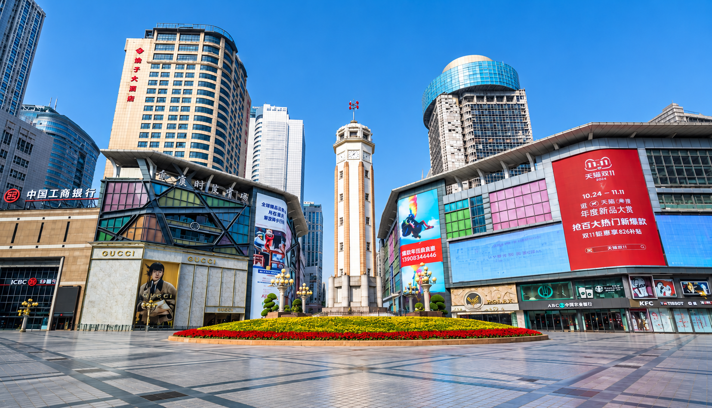
เย็น อิสระอาหารเย็นตามอัธยาศัย ณ ถนนคนเดินเจี่ยฟางเป่ย

และนำท่านเดินทางสู่ หงหยาต้ง (Hongyadong) แลนด์มาร์กชื่อดังของนครฉงชิ่ง อาคารคอมเพล็กซ์ ริมฝั่งแม่น้ำเจียหลิง โดดเด่นด้วยสถาปัตยกรรมจีนโบราณสไตล์บ้านยกพื้น (Diaojiaolou) ภายในรวบรวมร้านค้า ร้านอาหาร คาเฟ่ และร้านจำหน่ายของที่ระลึกมากมาย ยามค่ำคืนอาคารจะประดับไฟสีทองอร่าม ส่องประกายงดงาม จนกลายเป็นหนึ่งในจุดเช็คอินและจุดถ่ายภาพยอดนิยมของนครฉงชิ่ง (เวลาเปิดไฟขึ้นอยู่กับฤดูกาลและสภาพอากาศ)
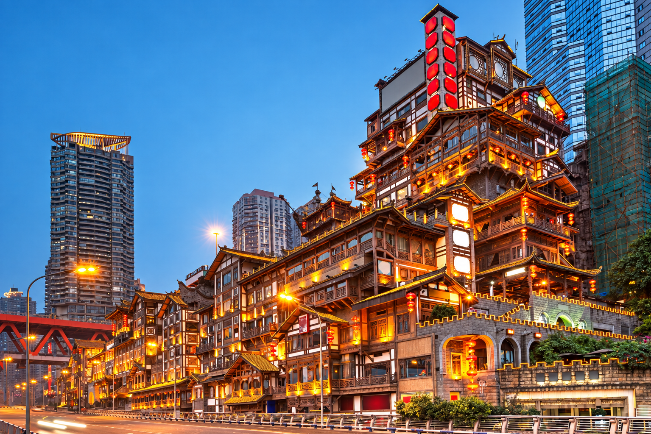

ท่านสามารถซื้อทัวร์เสริม (โดยสอบถามรายละเอียดเพิ่มเติมได้ที่ไกด์ท้องถิ่น)
OPTION เสริม!
ล่องเรือชมแสงสียามค่ำคืนและชมวิวบนตึกเวิลด์เทรดเซ็นเตอร์ฉงชิ่งชั้น 131 (ราคา 380 RMB/ท่าน)
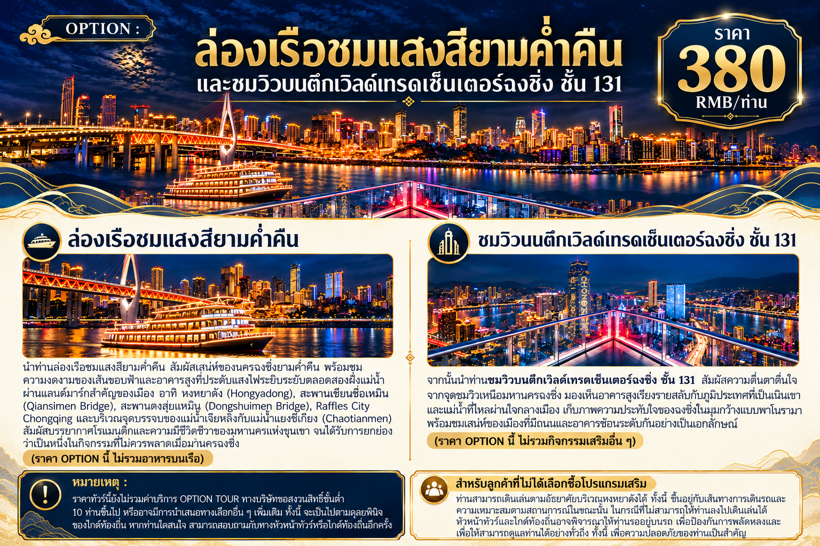
จากนั้นนำท่านเดินทางสู่ โรงแรมที่พัก
ที่พัก HOLIDAY INN EXPRESS ระดับ 4 ดาวมาตรฐานจีน หรือเทียบเท่า

วันที่สาม อิสระท่องเที่ยวเต็มวันตามอัธยาศัย หรือเลือกซื้อ OPTION TOUR!
OPTION A : นครฉงชิ่ง – อุทยานแห่งชาติหลุมฟ้า 3 สะพานสวรรค์ (รวมลิฟต์แก้วขาลง+รถอุทยาน+
รถกอล์ฟ) – ระเบียงแก้วอู่หลง – นครฉงชิ่ง
OPTION B : นครฉงชิ่ง – สวนสัตว์ฉงชิ่ง – การแสดงกายกรรมแฟนตาซีขนาดใหญ่ เรื่อง “แม่น้ำแยงซี
เกียง” – The Ring Mall Chongqing

เช้า บริการอาหารเช้า ณ ห้องอาหารของโรงแรม
อิสระท่องเที่ยวเต็มวันตามอัธยาศัย (ไม่รวมไกด์และรถ) (อิสระอาหารกลางวันและอาหารเย็น)
หรือเลิกซื้อ OPTION TOUR !
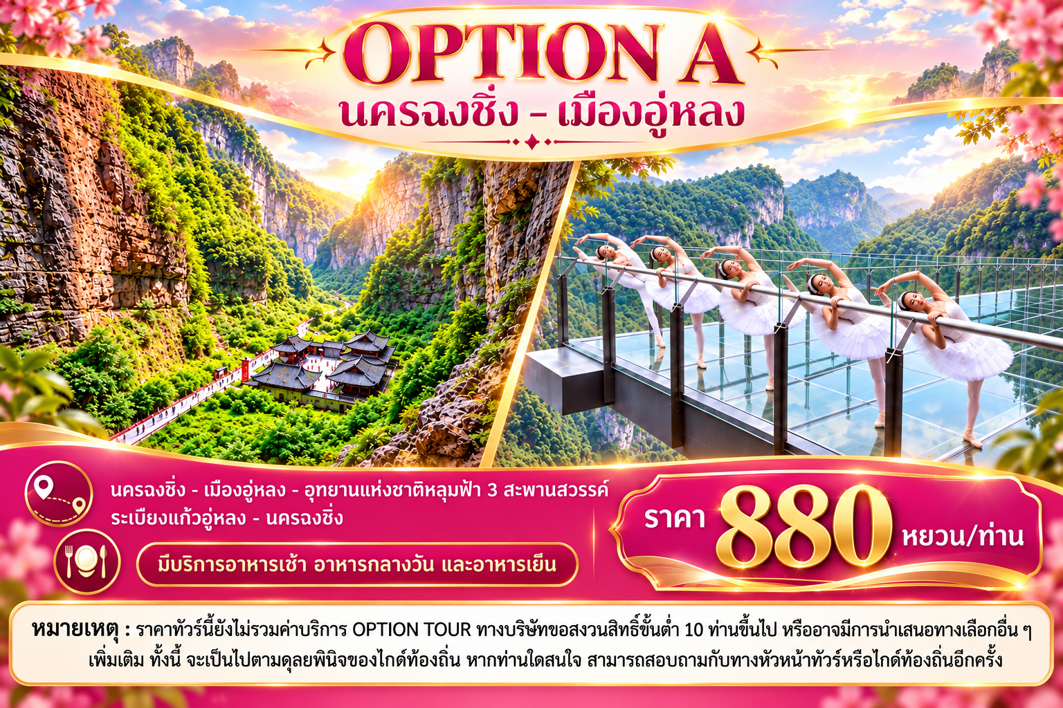
- OPTION A
ราคา 880 RMB/ท่าน (รวมไกด์และรถ) (มีบริการอาหารเช้า อาหารกลางวัน และอาหารเย็น)

หมายเหตุ : ราคาทัวร์นี้ยังไม่รวมค่าบริการ OPTION TOUR ทางบริษัทขอสงวนสิทธิ์ขั้นต่ำ 10 ท่านขึ้นไป หรืออาจมีการนำเสนอทางเลือกอื่น ๆ เพิ่มเติม ทั้งนี้ จะเป็นไปตามดุลยพินิจของไกด์ท้องถิ่น หากท่านใดสนใจ สามารถสอบถามกับทางหัวหน้าทัวร์หรือไกด์ท้องถิ่นอีกครั้ง

นำท่านเดินทางสู่ เมืองอู่หลง (WULONG) ดินแดนแห่งขุนเขาและธรรมชาติระดับมรดกโลก ตั้งอยู่ทางทิศตะวันออกเฉียงใต้ของนครฉงชิ่ง โดดเด่นด้วยภูมิประเทศแบบคาสต์อันน่าตื่นตาตื่นใจ รายล้อมด้วยผืนป่าเขียวขจีและเทือกเขาสูงสลับซับซ้อน พร้อมแม่น้ำอู่เจียงที่ไหลผ่านใจกลางเมือง สร้างทัศนียภาพอันงดงามตลอดเส้นทาง เมืองอู่หลงอยู่ห่างจากนครฉงชิ่งประมาณ 170 กิโลเมตร เดินทางบนทางด่วนพิเศษที่สะดวกสบาย พร้อมชมวิวธรรมชาติอันสวยงามตลอดสองข้างทาง ก่อนสัมผัสเสน่ห์ของหนึ่งในจุดหมายปลายทางที่ได้รับการยกย่องว่างดงามที่สุดแห่งมณฑลฉงชิ่ง (ใช้เวลาเดินทางประมาณ 3 ชั่วโมง)
กลางวัน บริการอาหารกลางวัน ณ ภัตตาคารอาหารพื้นเมือง
บ่าย นำท่านเดินทางสู่ อุทยานแห่งชาติหลุมฟ้า 3 สะพานสวรรค์ (Three Natural Bridges) หรือ “เทียนเซิงซ่านเฉียว” แหล่งท่องเที่ยวทางธรรมชาติระดับ 5A และได้รับการขึ้นทะเบียนเป็นมรดกโลกทางธรรมชาติจากองค์การยูเนสโก (UNESCO World Heritage Site) ถือเป็นไฮไลต์สำคัญของเมืองอู่หลง ตั้งอยู่ห่างจากตัวเมืองประมาณ 18 กิโลเมตร โดดเด่นด้วยภูมิประเทศแบบคาสต์ที่เกิดจากการยุบตัวของเปลือกโลกและการกัดเซาะของธรรมชาตินับล้านปี จนก่อกำเนิดเป็นหลุมยุบขนาดมหึมาลึกประมาณ 300–500 เมตร พร้อมสะพานหินธรรมชาติขนาดใหญ่ 3 แห่งที่ทอดเชื่อมระหว่างหน้าผาสูงตระหง่านอย่างน่าอัศจรรย์ จนได้รับการยกย่องให้เป็นหนึ่งในภูมิทัศน์ทางธรรมชาติที่งดงามที่สุดของประเทศจีน นอกจากนี้ อุทยานแห่งนี้ยังเป็นสถานที่ถ่ายทำภาพยนตร์ฮอลลีวูดเรื่อง “Transformers: Age of Extinction” และซีรีส์จีนเรื่อง “ล่าหยก” จึงเป็นอีกหนึ่งจุดหมายที่แฟนภาพยนตร์และซีรีส์ไม่ควรพลาด(รวมลิฟท์แก้วขาลง+รถอุทยาน+รถกอล์ฟ)
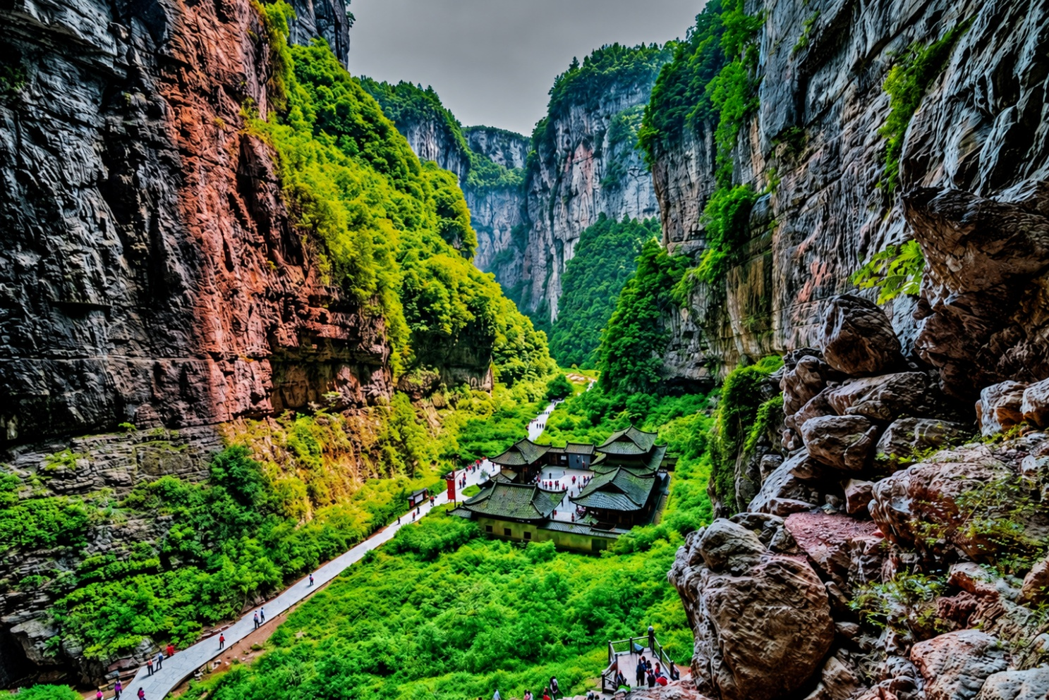
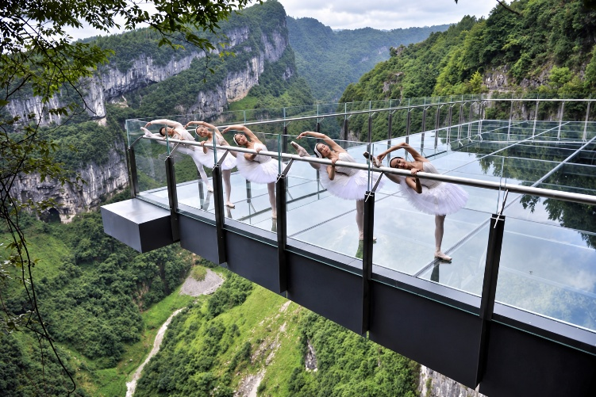
นำท่านตื่นตาตื่นใจกับการชมทัศนียภาพของอุทยานฯ ณ ระเบียงแก้วอู่หลง (Wulong Glass Bridges) จุดชมวิวไฮไลต์แห่งใหม่ของอุทยาน ที่ตั้งอยู่บนหน้าผาสูงกว่า 1,200 เมตรจากระดับน้ำทะเล โครงสร้างระเบียงกระจกยื่นออกจากหน้าผากว่า 11 เมตร และมีความกว้าง 26 เมตร ออกแบบโดยทีมผู้เชี่ยวชาญจากประเทศจีนและนานาชาติ เพื่อมอบประสบการณ์การชมวิวที่ทั้งตื่นเต้นและปลอดภัย ได้รับการยกย่องให้เป็นหนึ่งในระเบียงกระจกชมวิวที่ใหญ่ที่สุดในเอเชีย เปิดโอกาสให้ท่านได้สัมผัสความงดงามของทัศนียภาพแบบพาโนรามา
เย็น บริการอาหารเย็น ณ ภัตตาคารอาหารพื้นเมือง
นำท่านเดินทางกลับสู่ นครฉงชิ่ง (CHONGQING) (ใช้เวลาเดินทางประมาณ 3 ชั่วโมง)
จากนั้นนำท่านเดินทางสู่ โรงแรมที่พัก
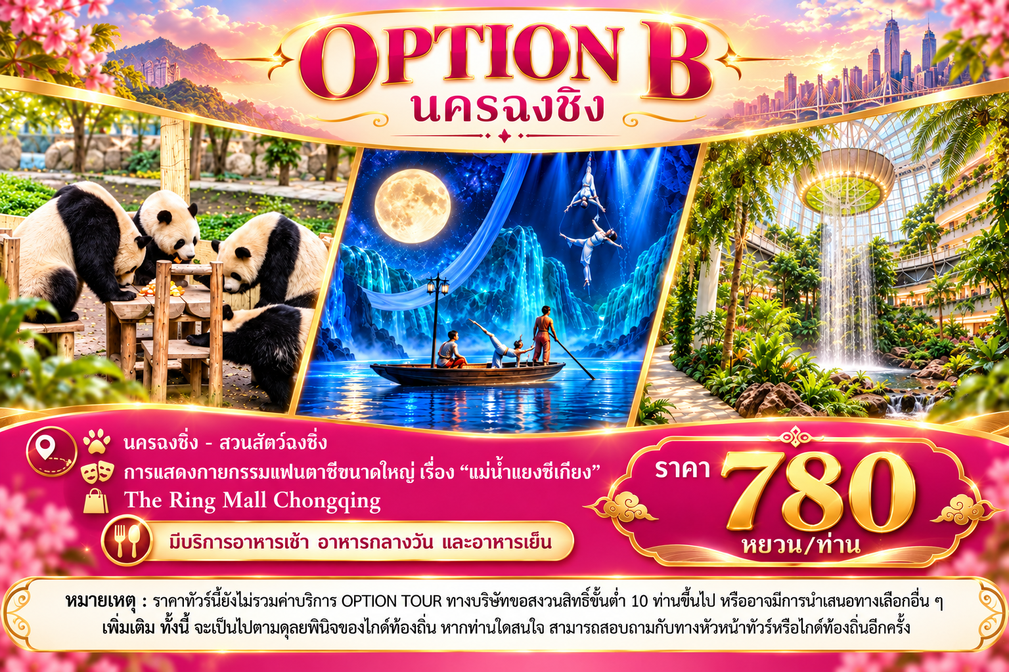

- OPTION B
ราคา 780 RMB/ท่าน (รวมไกด์และรถ) (มีบริการอาหารเช้า อาหารกลางวัน และอาหารเย็น)

หมายเหตุ : ราคาทัวร์นี้ยังไม่รวมค่าบริการ OPTION TOUR ทางบริษัทขอสงวนสิทธิ์ขั้นต่ำ 10 ท่านขึ้นไป หรืออาจมีการนำเสนอทางเลือกอื่น ๆ เพิ่มเติม ทั้งนี้ จะเป็นไปตามดุลยพินิจของไกด์ท้องถิ่น หากท่านใดสนใจ สามารถสอบถามกับทางหัวหน้าทัวร์หรือไกด์ท้องถิ่นอีกครั้ง

นำท่านเดินทางสู่ สวนสัตว์ฉงชิ่ง (Chongqing Zoo) ชมความน่ารักของ “หมีแพนด้ายักษ์” ดาวเด่นขวัญใจนักท่องเที่ยวและหนึ่งในสัญลักษณ์ของประเทศจีน เพลิดเพลินกับอิริยาบถสุดน่าเอ็นดู ทั้งนั่งกินไผ่ เล่นซน และนอนพักผ่อน ซึ่งแต่ละตัวมีเสน่ห์ชวนให้ยิ้มตาม ให้ท่านเดินชมและเก็บภาพความประทับใจท่ามกลางบรรยากาศร่มรื่น พร้อมสัมผัสความน่ารักของเหล่าแพนด้าที่ทำให้การมาเยือนฉงชิ่งครั้งนี้น่าจดจำยิ่งขึ้น
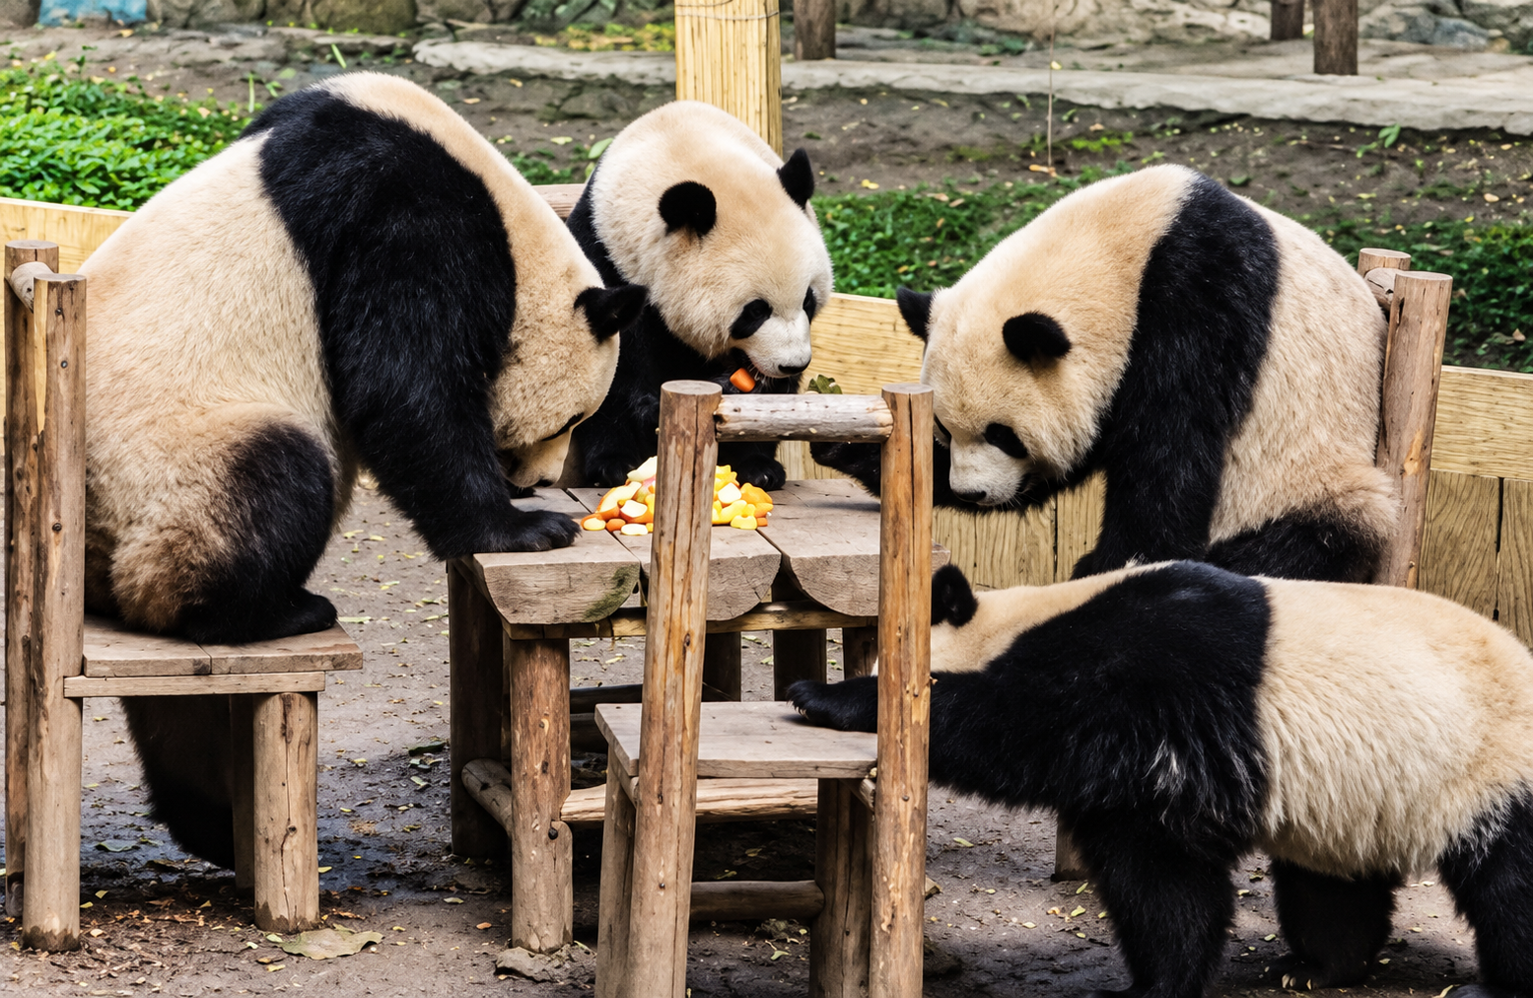
กลางวัน บริการอาหารกลางวัน ณ ภัตตาคารอาหารพื้นเมือง

บ่าย นำท่านชม การแสดงกายกรรมแฟนตาซีขนาดใหญ่ เรื่อง “แม่น้ำแยงซีเกียง” การแสดงสุดตระการตาที่ผสมผสานกายกรรมระดับโลก ศิลปะการแสดง แสง สี เสียง และเทคนิคมัลติมีเดียสมัยใหม่ ถ่ายทอดเรื่องราววิถีชีวิต วัฒนธรรม และความผูกพันของผู้คนริมแม่น้ำแยงซีเกียง ผ่านฉากสุดอลังการและการแสดงทางอากาศที่ชวนตื่นตาตื่นใจ สร้างประสบการณ์อันน่าประทับใจที่ไม่ควรพลาดเมื่อมาเยือนนครฉงชิ่ง


นำทางเดินทางสู่ The Ring Mall Chongqing แลนด์มาร์กแห่งใหม่ของเมืองฉงชิ่งที่ออกแบบอย่างโดดเด่นด้วยคอนเซ็ปต์ “Urban Forest - ป่าเขียวขจีใจกลางมหานคร” ที่ผสานความธรรมชาติกับความทันสมัยได้อย่างลงตัว ภายในศูนย์การค้าออกแบบให้มีต้นไม้ใหญ่ สวนสวยงาม และพื้นที่สีเขียวแทรกอยู่ตามชั้นต่าง ๆ ให้ความรู้สึกเหมือนกำลังเดินเล่นอยู่ในป่ากลางมหานคร อีกทั้งที่นี่ยังรวบรวมทั้งแบรนด์ชั้นนำระดับโลก ร้านอาหารชื่อดัง คาเฟ่บรรยากาศดี นอกจากนี้ยังมี Sky Forest สวนแนวตั้งสูงหลายชั้นที่เป็นไฮไลท์ถ่ายรูปยอดนิยม
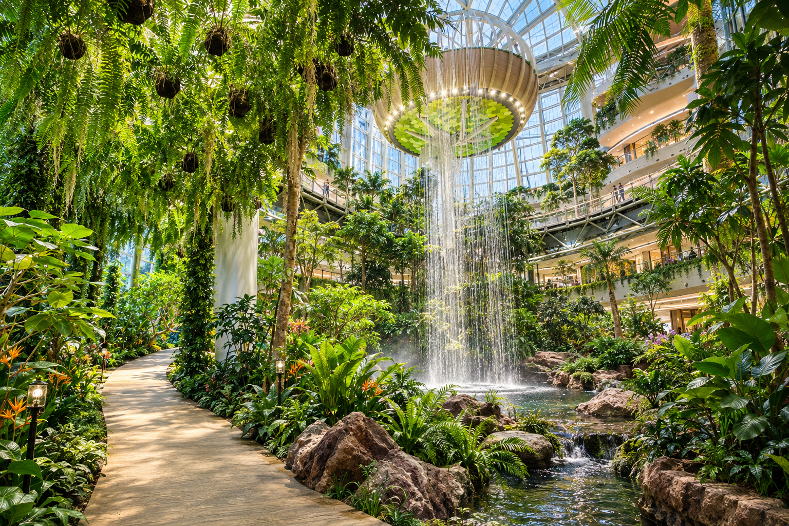
เย็น บริการอาหารเย็น ณ ภัตตาคารอาหารพื้นเมือง
จากนั้นนำท่านเดินทางสู่ โรงแรมที่พัก

ที่พัก HOLIDAY INN EXPRESS ระดับ 4 ดาวมาตรฐานจีน หรือเทียบเท่า
วันที่สี่ นครฉงชิ่ง – ตรอกโบราณริมผาซานเฉิงเซี่ยง – จุดชมวิวฉางเจียฮุ่ย – บันไดเลื่อนหวงกวน – กวนอิมเฉียว
– จุดชมวิวถงหยวน – ท่าอากาศยานนานาชาติฉงชิ่งเจียงเป่ย ฉงชิ่ง ประเทศจีน

เช้า บริการอาหารเช้า ณ ห้องอาหารของโรงแรม
นำท่านเดินชม ตรอกโบราณริมผาซานเฉิงเซี่ยง (Shancheng Alley) สัมผัสเสน่ห์ย่านเก่าของนครฉงชิ่งที่ตั้งอยู่บนเนินเขา โดดเด่นด้วยตรอกแคบและบันไดหินที่ทอดตัวคดเคี้ยวไล่ระดับ ผ่านอาคารเก่าและบ้านเรือนที่สะท้อนบรรยากาศฉงชิ่งในวันวาน เพลิดเพลินกับการเดินชมมุมสวยตามตรอก พร้อมเก็บภาพความประทับใจบนทางเดินเลียบหน้าผา ซึ่งเปิดให้เห็นทัศนียภาพแม่น้ำแยงซีเกียงและอาคารสูงริมฝั่ง ตื่นตากับเสน่ห์ของเมืองที่มีถนนและบ้านเรือนซ้อนระดับตามภูมิประเทศ ผสานความคลาสสิกของย่านเก่าเข้ากับความทันสมัยของมหานครได้อย่างลงตัว นับเป็นอีกหนึ่งจุดที่ถ่ายทอดเอกลักษณ์ของฉงชิ่งในฐานะ “มหานครแห่งขุนเขา” ได้อย่างงดงาม
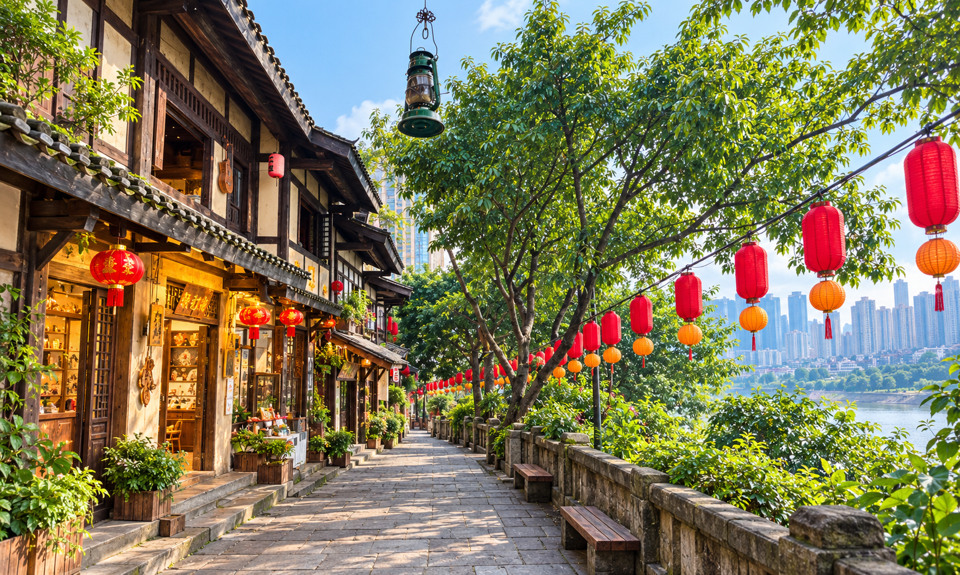
กลางวัน บริการอาหารกลางวัน ณ ภัตตาคารอาหารพื้นเมือง
บ่าย นำท่านเดินทางสู่ จุดชมวิวฉางเจียฮุ่ย (Changjiahui Scenic Area) พื้นที่พักผ่อนและจุดชมวิวริมแม่น้ำชื่อดังของนครฉงชิ่ง ให้ท่านชมทัศนียภาพฝั่ง เฉาเทียนเหมิน อาคารระฟ้า ราฟเฟิลส์ ซิตี้ ฉงชิ่ง และสะพานข้ามแม่น้ำที่ทอดตัวท่ามกลางมหานครอันทันสมัย บรรยากาศเปิดโล่งเหมาะสำหรับเดินเล่นรับลม ชมวิถีชีวิตริมสายน้ำ และเก็บภาพเส้นขอบฟ้าของเมืองจากมุมกว้าง นับเป็นจุดชมวิวที่เผยให้เห็นความยิ่งใหญ่และเอกลักษณ์ของมหานครฉงชิ่งได้อย่างชัดเจนที่สุดแห่งหนึ่ง
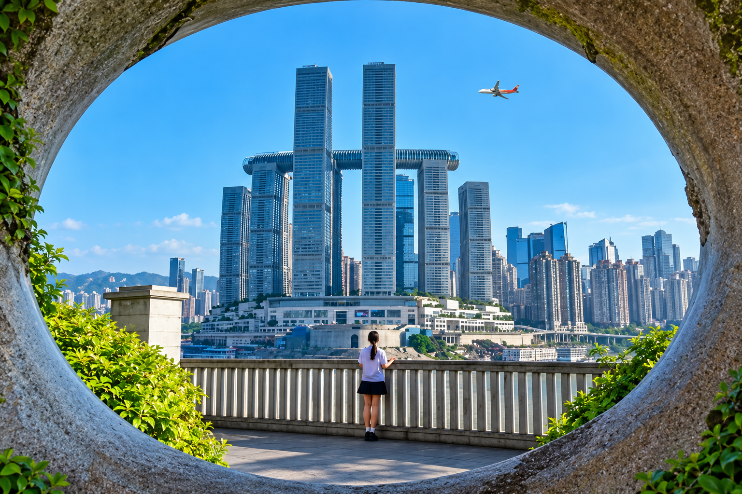

นำท่านชม บันไดเลื่อนหวงกวน (Crown Escalator) บันไดเลื่อนขนาดใหญ่ที่มีความยาว 112 เมตร หนึ่งในเอกลักษณ์ด้านการคมนาคมของนครฉงชิ่ง เชื่อมต่อย่านเหลี่ยงลู่โข่วกับย่านไช่หยวนป้า เปิดให้บริการตั้งแต่ปี พ.ศ. 2539 มีความต่างระดับประมาณ 52 เมตร และความลาดเอียง 30 องศา โดดเด่นด้วยแนวบันไดเลื่อนที่ทอดยาวตามความลาดชัน สะท้อนการออกแบบระบบคมนาคมให้เข้ากับภูมิประเทศของเมืองแห่งขุนเขา พร้อมเก็บภาพบรรยากาศอีกหนึ่งจุดเช็กอินยอดนิยมของฉงชิ่ง
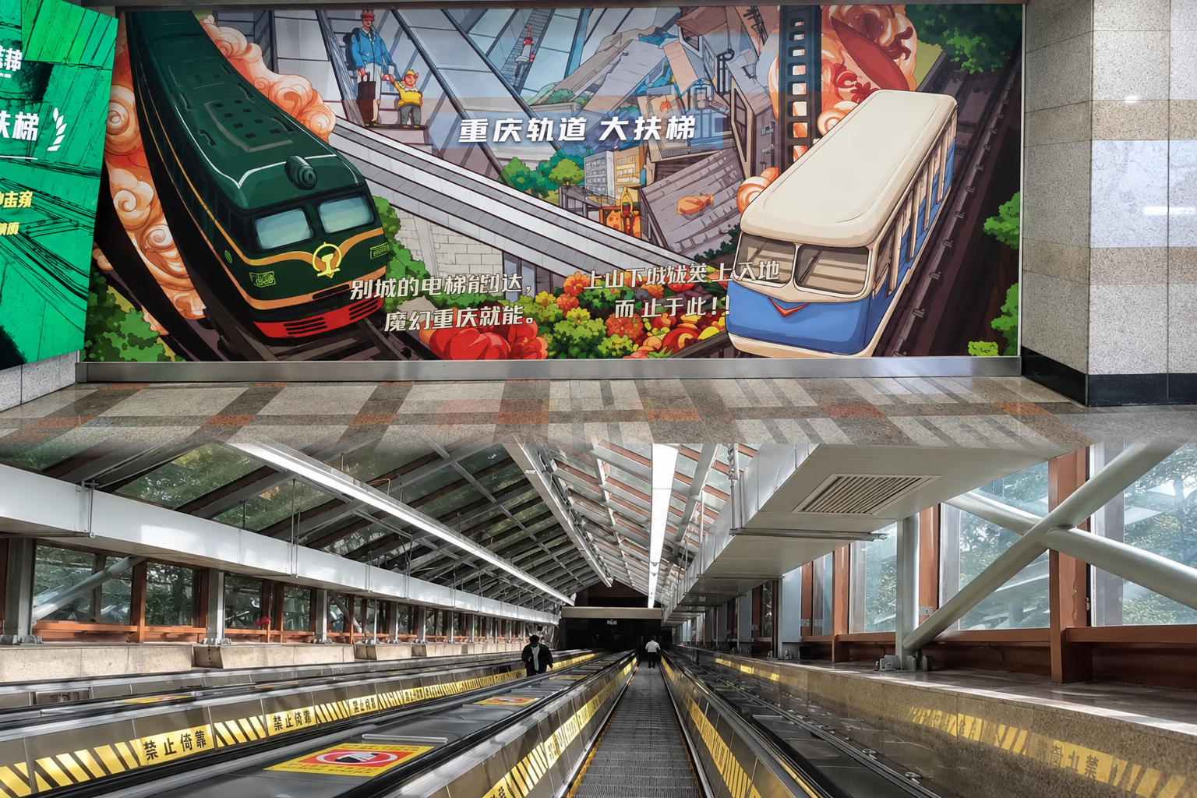

จากนั้นนำท่านเดินทางสู่ กวนอิมเฉียว (Guanyinqiao) ย่านการค้าและศูนย์กลางไลฟ์สไตล์ที่คึกคักของนครฉงชิ่ง เต็มไปด้วยห้างสรรพสินค้า ร้านแบรนด์ดัง ร้านอาหาร และคาเฟ่หลากหลายสไตล์ เหมาะสำหรับกาเดินเล่น ช้อปปิ้ง และสัมผัสบรรยากาศเมืองสมัยใหม่ของจีน พร้อมจุดเช็คอินยอดนิยมของนักท่องเที่ยวด้วยตัวป้ายตัวอักษรขนาดใหญ่โดดเด่นกับป้าย “我在重庆” เหมาะสำหรับถ่ายภาพเป็นที่ระลึกเพื่อบอกว่า “ฉันมาถึงฉงชิ่งแล้ว”
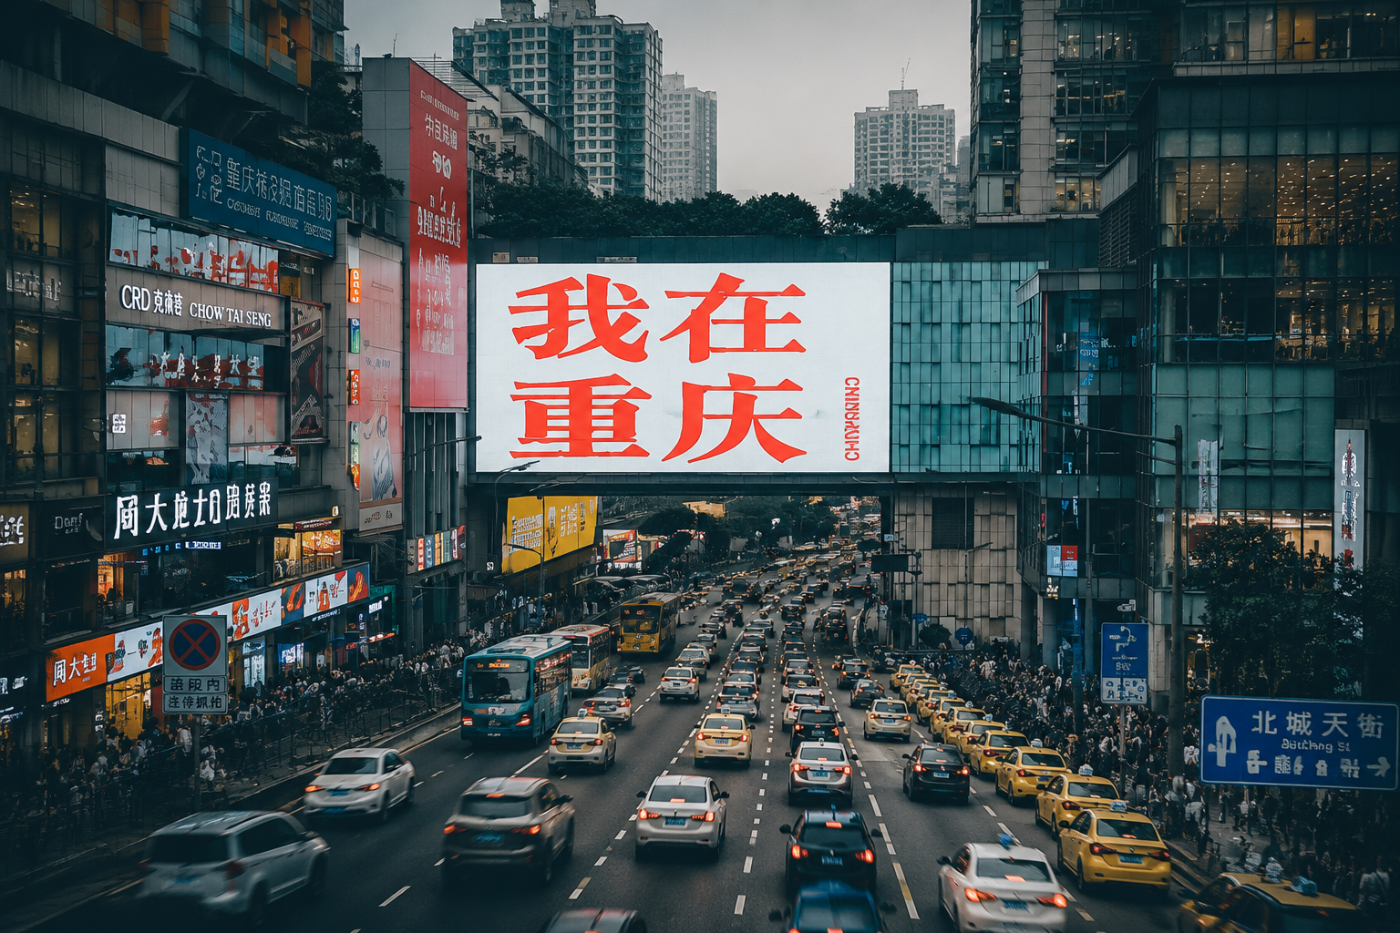
เย็น อิสระอาหารเย็นตามอัธยาศัย ณ กวนอิมเฉียว

นำท่านสู่ จุดชมวิวถงหยวน (Tongyuan Viewpoint) ชมทัศนียภาพนครฉงชิ่งจากมุมสูง ตื่นตากับอาคารสูงที่เรียงรายสลับระดับตามแนวภูเขา ผสานกับสายน้ำและสะพานที่เชื่อมพื้นที่ต่าง ๆ ของเมือง เกิดเป็นภาพมหานครอันโดดเด่นและมีมิติ ให้ท่านได้ดื่มด่ำกับบรรยากาศ พร้อมเลือกมุมถ่ายภาพเส้นขอบฟ้าและทิวทัศน์เมืองที่ทอดตัวอยู่เบื้องหน้า เก็บความประทับใจของฉงชิ่ง เมืองแห่งขุนเขาที่มีเสน่ห์เฉพาะตัว
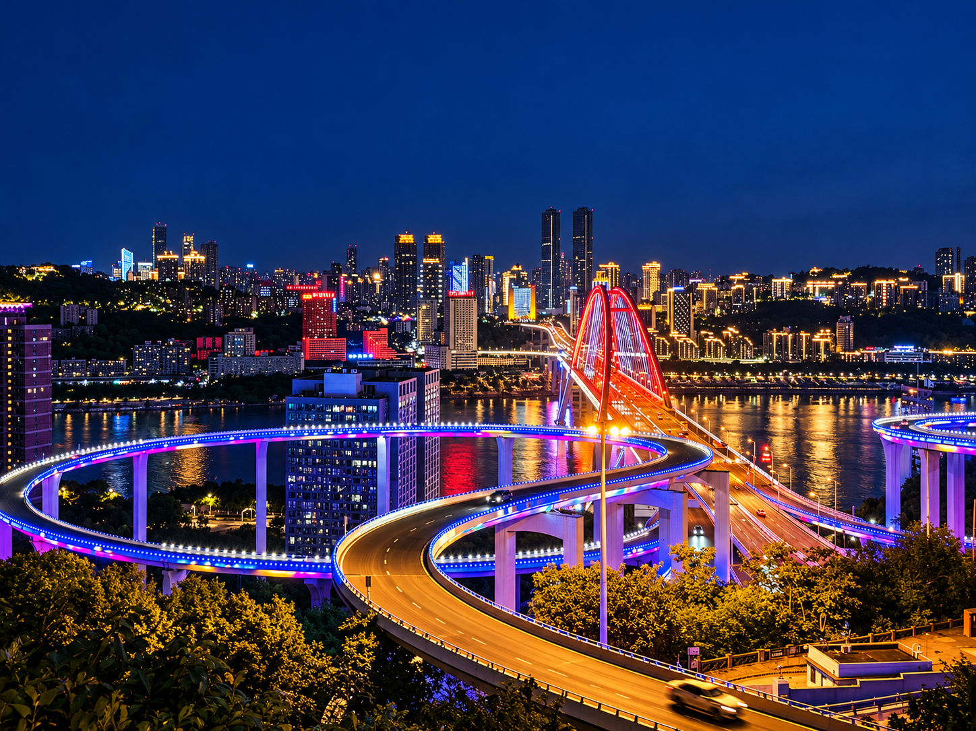
สมควรแก่เวลานำท่านเดินทางสู่ ท่าอากาศยานนานาชาติฉงชิ่งเจียงเป่ย ฉงชิ่ง ประเทศจีน เพื่อเดินทางกลับสู่ ประเทศไทย
วันที่ห้า นครฉงชิ่ง – ท่าอากาศยานนานาชาติฉงชิ่งเจียงเป่ย ฉงชิ่ง ประเทศจีน – ท่าอากาศยานสุวรรณภูมิ
ประเทศไทย

03.10 น. ออกเดินทางสู่ กรุงเทพฯ โดยสายการบิน THAI VIETJET (VZ) เที่ยวบินที่ VZ3607 (ไม่มีอาหารบริการบนเครื่อง)
05.25 น. เดินทางถึง ท่าอากาศยานสุวรรณภูมิ ประเทศไทย โดยสวัสดิภาพ พร้อมความประทับใจ

